Componente curricular: LÍNGUA INGLESA

6º ano – 1º bimestre

SEQUÊNCIA DIDÁTICA 3 – “Englishes” in the map

Unidades temáticas

A língua inglesa no mundo

A língua inglesa no cotidiano da sociedade brasileira

Objetos de conhecimento

Países que têm a língua inglesa como língua materna e/ou oficial

Presença da língua inglesa no cotidiano

Habilidades

(EF06LI24) Investigar o alcance da língua inglesa no mundo: como língua materna e/ou oficial (primeira ou segunda língua).

(EF06LI25) Identificar a presença da língua inglesa na sociedade brasileira/comunidade (palavras, expressões, suportes e esferas de circulação e consumo) e seu significado.

Tempo estimado

3 aulas

1ª Etapa: uma aula para a contextualização do inglês falado em diversos lugares e para ativar o conhecimento prévio com questões gerais e perguntas de compreensão.

2ª Etapa: uma aula para o levantamento das características de leitura de mapas em exemplos.

3ª Etapa: uma aula para colocar em prática os conhecimentos construídos nas etapas anteriores.

Avaliação: uma aula.

Se houver algum imprevisto, reserve uma ou duas aulas a mais na etapa necessária.

Desenvolvimento

Esta sequência didática objetiva construir uma postura crítica nos estudantes em relação à inexistência de uma língua inglesa padrão, bem como identificar as variações linguísticas existentes e legitimá-las como representações culturais de valor, a partir da leitura de mapas.

1ª Etapa (Aula 1)

Warm up!

1. No mapa abaixo, identifique os continentes e escreva seus nomes em inglês. Se necessário, consulte um dicionário (use flechas para a identificação):

Professor, a sugestão é dividir a sala em grupos para estabelecer uma competição. A resposta é: America (North America and South America), Europe, Africa, Asia, Oceania.

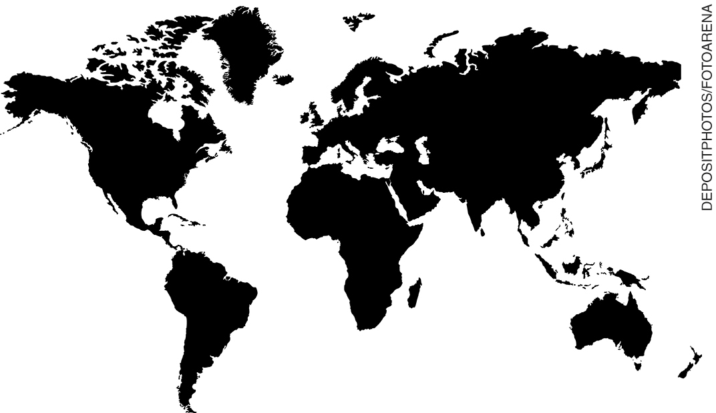

2. Em quais dos continentes abaixo o inglês é tido oficialmente como segunda língua?

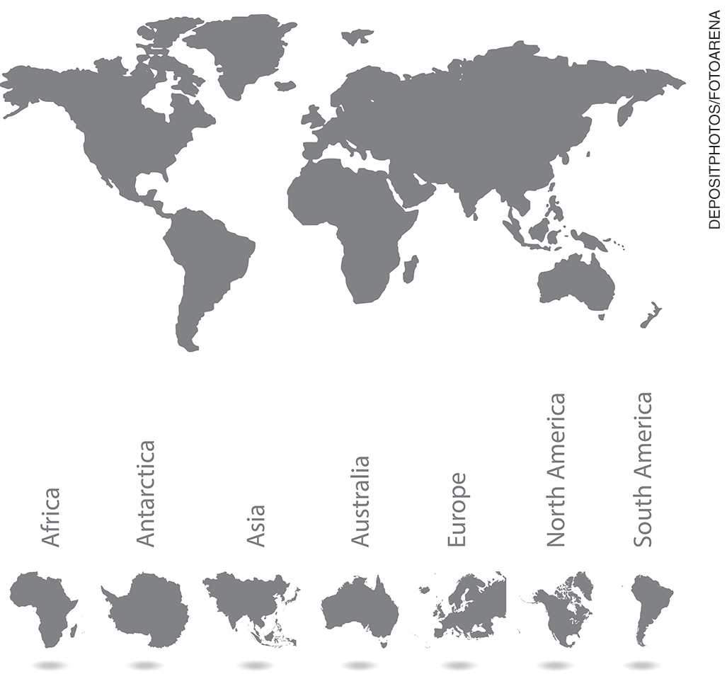

________________________________________________________________________________________

O inglês está presente em todos os continentes como segunda língua.

3. Por que você acha que o inglês está presente em todos os continentes?

________________________________________________________________________________________

Professor, leve os estudantes a retomarem historicamente a colonização britânica e o poder da língua enquanto instrumento para este processo.

4. O inglês falado na Nigéria sofreu várias influências das outras línguas nativas faladas no país. Ligue as expressões da variação Nigerian Pidgin English com a variedade do inglês que aprendemos na escola:

1. How Bodi? / How You Dey? a. What’s going on?

2. Wetin? b. I don’t understand

3. I no sabi c. I’m fine. I’m doing well.

4. I dey fine d. I don’t agree, I disagree

5. Wetin dey happen? e. Isn’t it?

6. Gi mi f. Come and eat

7. I Wan Chop g. What?

8. Come chop h. Give it to me.

9. I no gree i. Is that so?

10. Abi? j. I want to eat

11. Na so? k. How are you doing today?

**Answer key:**

1. k

2. g

3. b

4. c

5. a

6. h

7. j

8. f

9. d

10. e

11. i

Fonte: <<https://matadornetwork.com/abroad/beginners-guide-to-nigerian-pidgin-english/>>. Acesso em: 21 set. 2018.

2ª Etapa (Aula 2)

1. Como vimos na aula passada, o inglês sofre influências diretas das outras línguas nativas dos países. No Brasil, há quem reconheça a criação do Portinglês ou Brazinglish. Você conseguiria identificar como as seguintes palavras foram adaptadas para o português? Caso se lembre de outras palavras, complete a lista:

*freelancer* = frila

*delivery boy* = motoboy

*to upgrade* = upar

2. Analise o mapa que ilustra o comércio internacional abaixo e complete as frases:

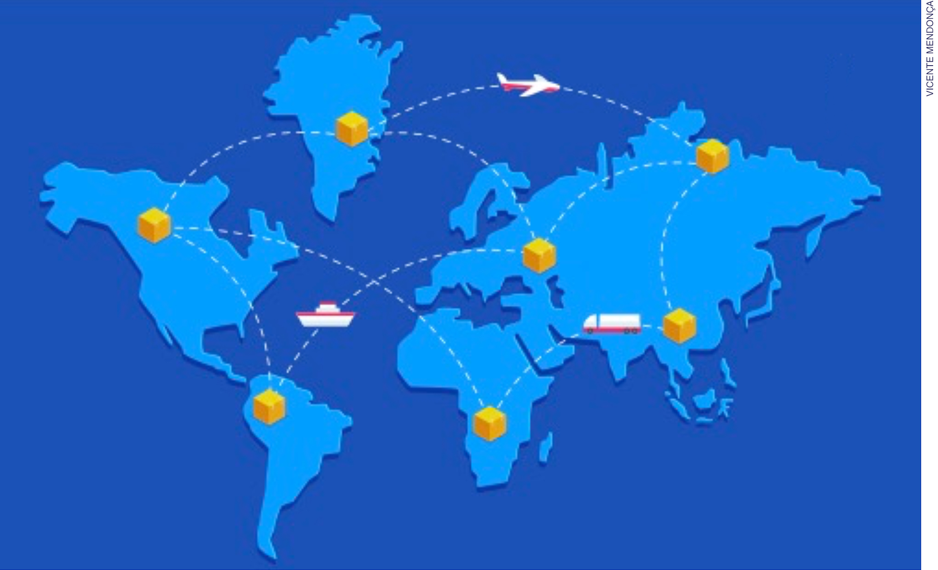

a) The ___________ is going from __________ to ___________.

b) The ___________ s going from ___________ to ___________.

c) The ___________ is going from ___________ to ___________.

d) India belongs to the ___________ continent.

e) An Asian country that speaks English is ___________.

**Answer key:**

a) The plane is going from North America to Europe.

b) The ship is going from South America to Europe.

c) The truck is going from Asia to Africa.

d) India belongs to the Asian continent.

e) An Asian country that speaks English is India.

3ª Etapa (Aula 3)

1. Com base nas instruções e mapa abaixo, identifique os países nos quais se produz uma mistura do inglês com outras línguas.

NORTH

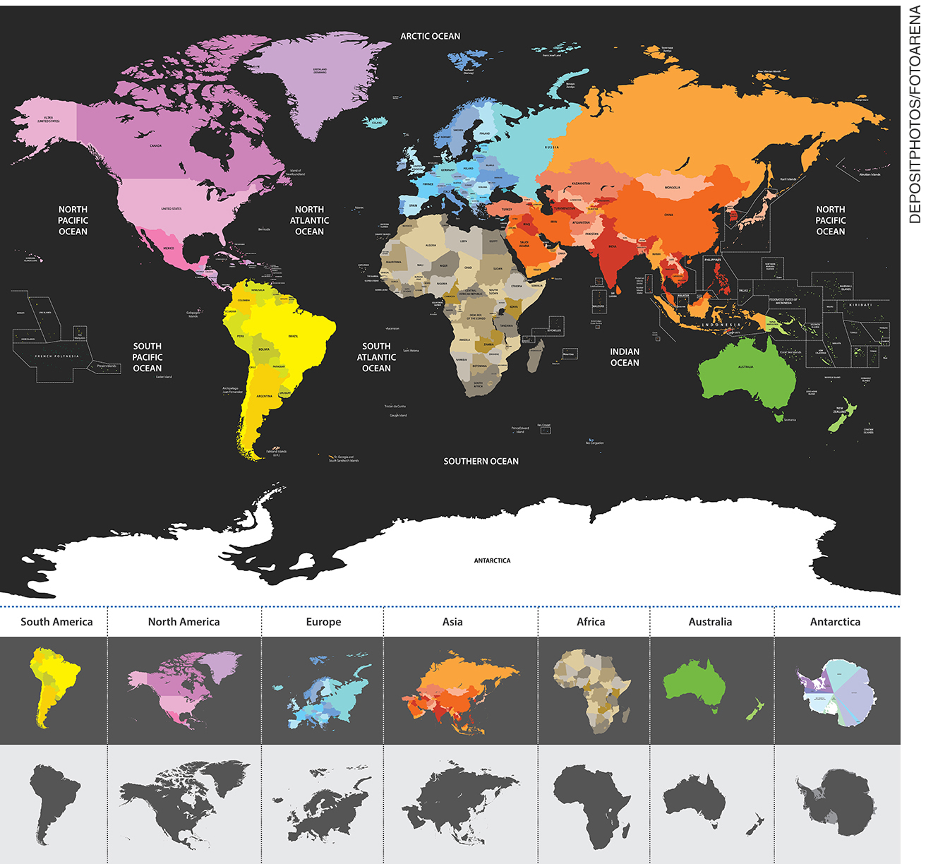

SOUTH

WEST

EAST

|  |
| --- |
| **JAPAN INDIA GERMANY**  **ITALY SPAIN AND FRANCE** |

a) Islands in the east of China = Japan

________________________________________________________________________________________

A mistura entre japonês e inglês chama-se Japlish.

b) The largest country south Asia = India

________________________________________________________________________________________

A mistura entre hindi e inglês chama-se Hinglish.

c) Country located in the central zone of Europe = Germany/Alemanha

________________________________________________________________________________________

A mistura entre alemão e inglês chama-se Denglish.

d) A boot-shaped country = Italy

________________________________________________________________________________________

A mistura entre italiano e inglês chama-se Itaglish.

e) Neighbor countries = Spain and France

________________________________________________________________________________________

A mistura entre espanhol e inglês chama-se Spanglish e de francês e inglês chama-se Frenglish.

Avaliação

Acompanhamento das aprendizagens/habilidades dos estudantes

Tratando-se de uma disciplina de língua estrangeira, a avaliação deverá ser feita de forma contínua, considerando-se principalmente o desenvolvimento das habilidades de produção do gênero trabalhado, levando em consideração cada contexto de aprendizagem.

Nesta sequência, por exemplo, o professor pode avaliar considerando o desenvolvimento da habilidade do aluno realizar a leitura das imagens, ou seja, se ele consegue estabelecer satisfatoriamente a relação entre as instruções dadas na forma verbal e os ícones/figuras representados nos mapas.